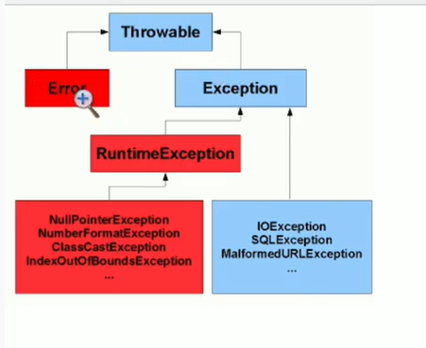

De Runtime pra baixo, as exceções são unchecked (de lógica).

As em azuis são checked | o programador precisa tratar as exceções para o código compilar